Sauergräser ( Binsen )

Sauergrasgewächse, auch Riedgrasgewächse oder Riedgräser genannt, sind eine sehr große Familie innerhalb der Einkeimblättrigener Grasgewächse , auch Riedgrasgewächse oder Riedgräser genannt, sind eine sehr große Familie innerhalb der Einkeimblättrigen Grasgewächse
Man findet sie meist in Mooren und Sümpfen und anderen feuchten Gebieten.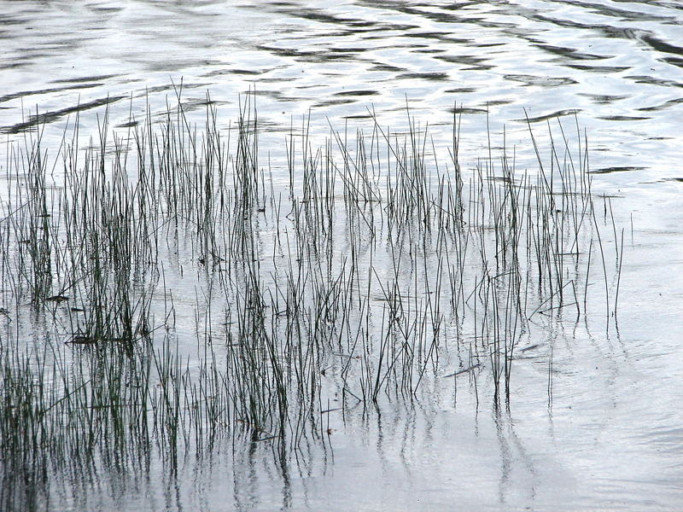 Hier sieht man Binsen an einem Teich. Die Wurzeln sind wie man sieht unter Wasser.

